SEEPOS
Unidad y caja
Presentación empaquetada: cómo se configura y cómo se vende
Este manual muestra el flujo real en SeePOS. Las imágenes son pantallas del sistema, no esquemas. El ejemplo usa un par de artículos de demostración: una tableta (unidad) y su caja de 10 tabletas.
Ejemplo usado en las capturas
MAN-UND — Manual empaque — tableta (unidad) · precio ₡113 · 25 unidades en bodega Facturación.
MAN-CAJ — Manual empaque — caja x 10 tabletas · precio ₡1.017 · 1 caja descuenta 10 unidades de MAN-UND.
1. Qué es una presentación empaquetada
En SeePOS la unidad y la caja son dos artículos distintos (dos códigos). El inventario físico vive solo en la unidad. La caja no tiene existencias propias: al vender una caja el sistema rebaja el factor de unidades del artículo ligado.
- Dos códigos de artículo: uno para la unidad y otro para la caja o paquete.
- El stock se ajusta y se toma en el artículo unidad.
- La caja declara, en Otros datos, qué artículo rebaja y cuántas unidades trae cada caja.
- En el comprobante se imprime el código de la caja (con su precio). La descarga ocurre en la unidad.
Ojo: «Tipo de presentación» no activa el empaque
El campo Tipo de presentación (UNIDAD, CAJA, etc.) es solo una etiqueta de catálogo. Lo que realmente convierte un código en caja es la pestaña Otros datos: Artículo a rebajar más Unidades por caja mayor que 1.
2. El par en Inventarios
Paso 1. Abrir Inventarios
Menú Inicio → Inventarios. En Código o descripción escriba parte del nombre (en el ejemplo: «Manual empaque») y pulse la lupa.
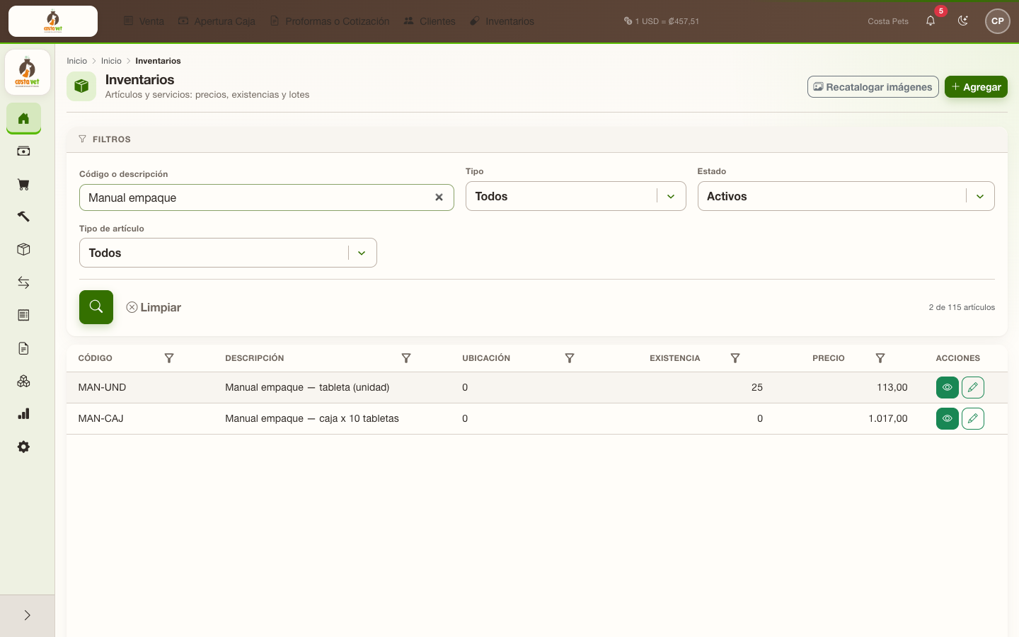
Figura 1. Los dos códigos aparecen juntos. La columna Existencia de la caja muestra 0 porque el stock físico está en la unidad (25).
Esa columna 0 en la caja no significa que no se pueda vender. Significa que SeePOS no guarda un inventario paralelo de cajas. Las cajas disponibles se calculan: 25 unidades ÷ 10 = 2 cajas.
3. El artículo unidad
Paso 2. Revisar datos generales de la unidad
Pulse el lápiz de MAN-UND. Complete Código, Descripción, Impuesto, Familia y Código CABYS. Tipo de presentación puede quedar en UNIDAD. El aviso al pie indica que la existencia se maneja en la pestaña Existencias.
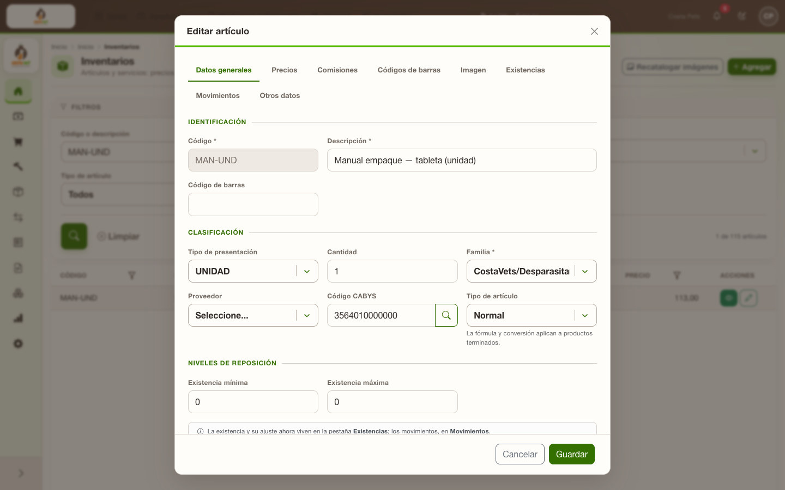
Figura 2. Artículo unidad — pestaña Datos generales.
Paso 3. Cargar existencias en la unidad
Pestaña Existencias. Ahí sí se ajusta el inventario. En el ejemplo hay 25,00 unidades en la bodega Facturación. Para corregir, escriba el valor en «Ajustar a» y pulse Aplicar. Nunca haga este ajuste sobre el código de la caja.
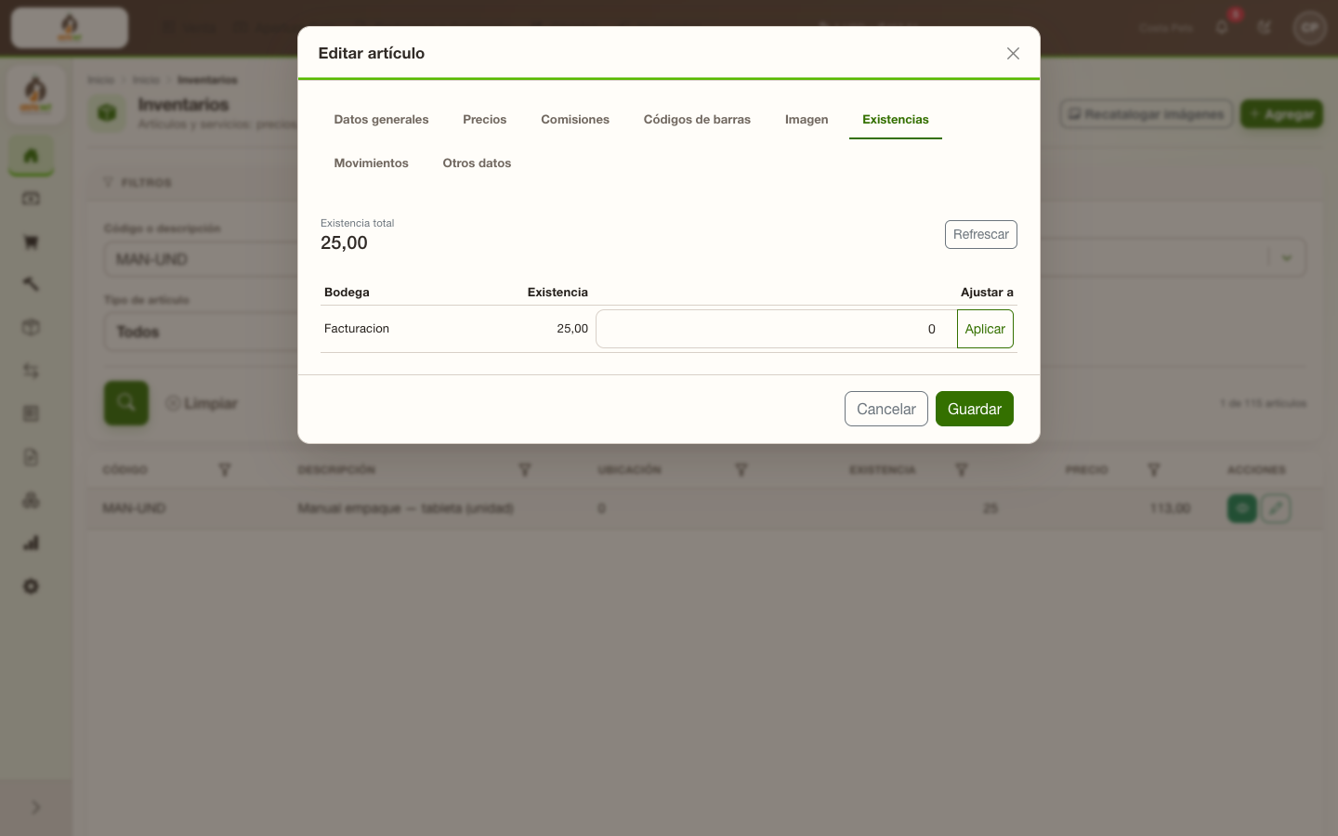
Figura 3. El stock vive en la unidad: 25 tabletas en Facturación.
4. El artículo caja
Paso 4. Crear el código de la caja
En Inventarios pulse Agregar. Llene Datos generales como cualquier artículo: código propio (MAN-CAJ), descripción («caja x 10 tabletas»), familia, impuesto y precio de venta de la caja. Tipo de presentación puede seguir diciendo UNIDAD: no es lo que define el empaque.
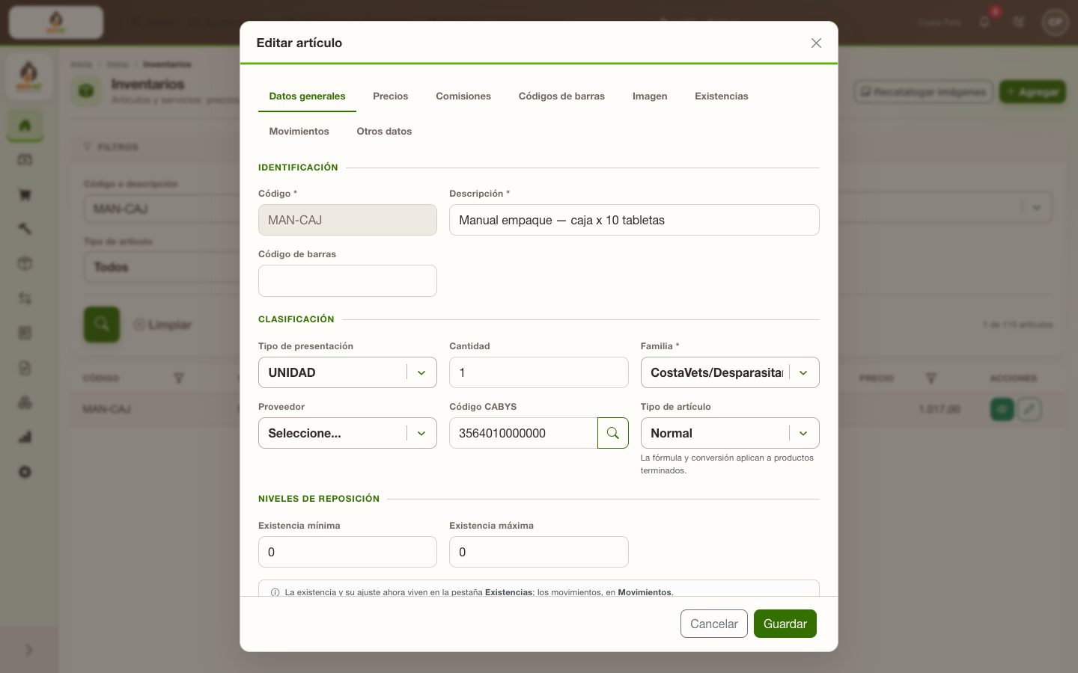
Figura 4. Artículo caja — Datos generales. Tiene código y precio propios.
Paso 5. Configurar el empaque en Otros datos
Abra la pestaña Otros datos. En Artículo a rebajar elija el código unidad (MAN-UND). En Unidades por caja escriba el factor (10). Un valor mayor que 1 activa el comportamiento de caja. Guarde.
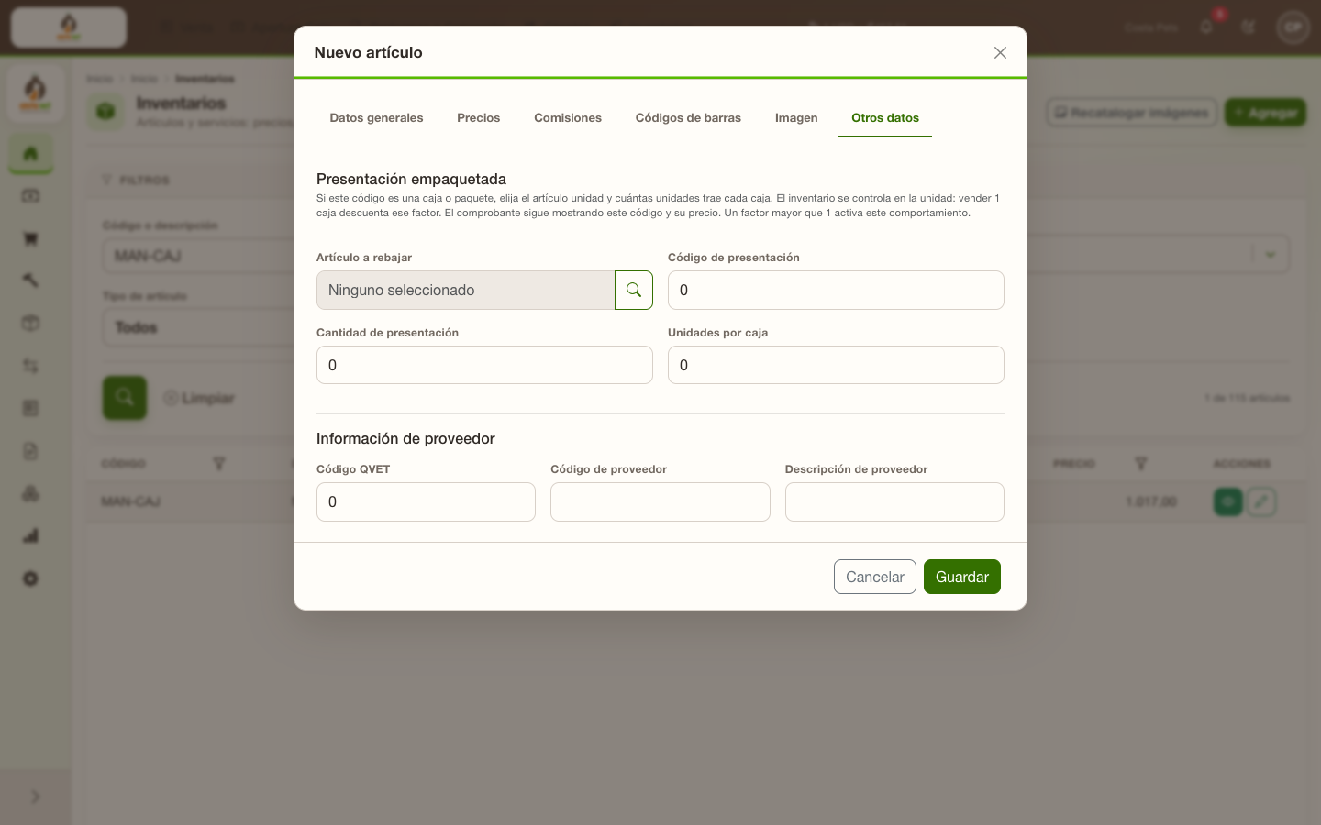
Figura 5. Pestaña Otros datos al crear un artículo: Artículo a rebajar vacío y Unidades por caja en 0.
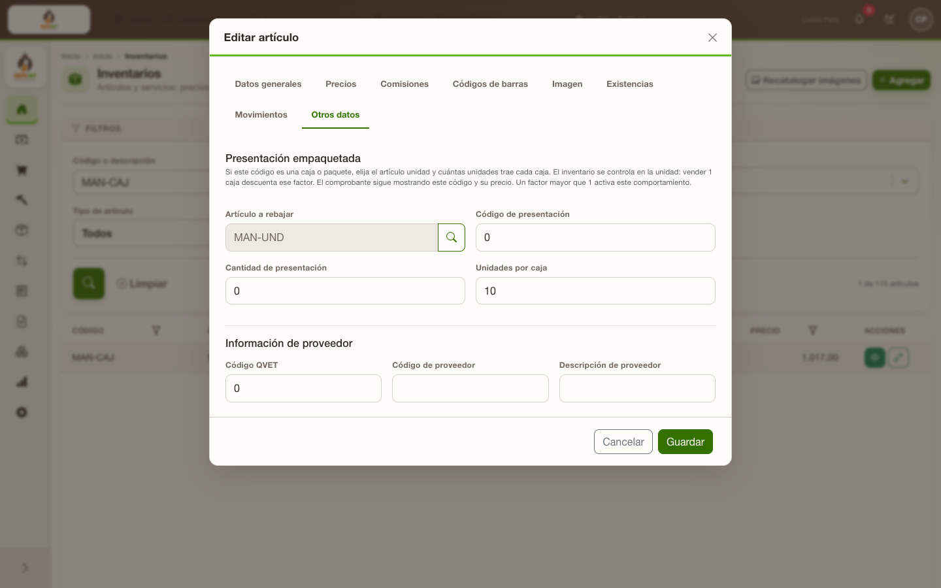
Figura 6. MAN-CAJ ya configurado: Artículo a rebajar = MAN-UND, Unidades por caja = 10.
Paso 6. Ver las cajas disponibles
En la pestaña Existencias de la caja SeePOS muestra el cálculo, no un stock independiente. En el ejemplo: Existencia total 2,00 — «Cajas disponibles (unidades ÷ 10 de MAN-UND). El ajuste se hace en el artículo unidad». La columna Ajustar a está reemplazada por el enlace «Ajuste en el artículo unidad».
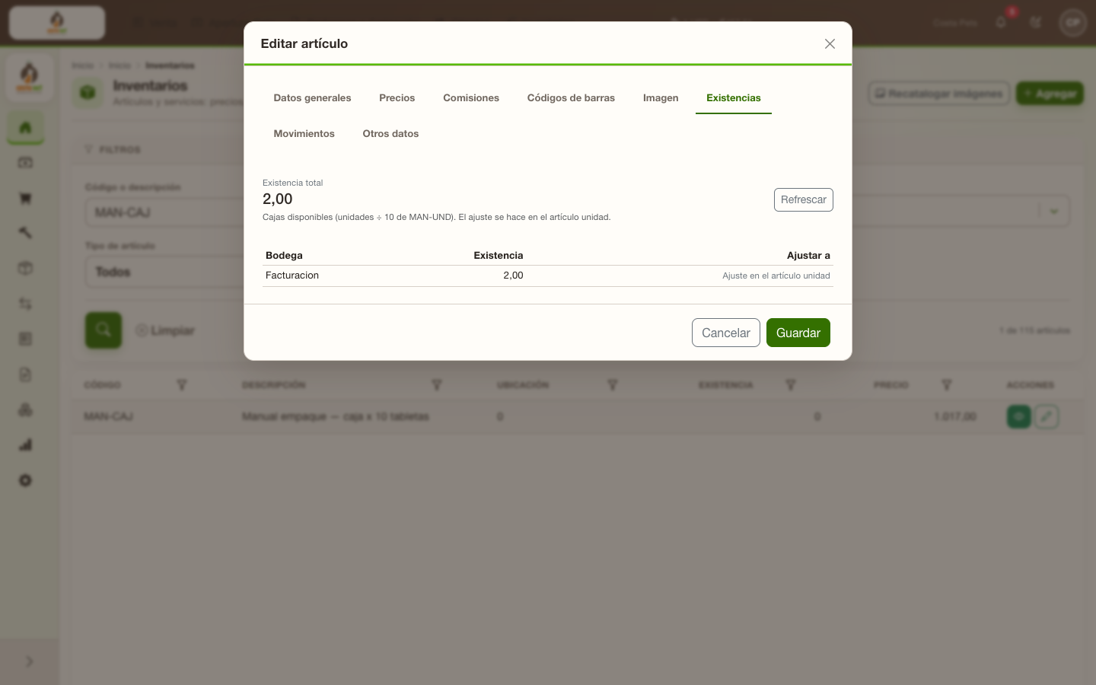
Figura 7. Existencias de la caja: 2,00 cajas calculadas (25 ÷ 10). No se ajusta desde aquí.
Reglas que el sistema aplica
El factor debe ser mayor que 1. El artículo a rebajar no puede ser el mismo código. No se encadenan cajas (una caja no puede rebajar otra caja). No se hace toma física ni ajuste absoluto sobre el código empaquetado.
5. Facturar unidad y caja
Para vender hace falta caja abierta y activar la venta con la clave interna. La clave interna es la misma contraseña con la que el usuario ingresó al sistema.
Paso 7. Comprobar que hay caja abierta
Menú Caja → Apertura Caja. Active la pantalla con la clave interna. Si el cajero ya tiene apertura, SeePOS avisa y no deja abrir otra hasta arquear y cerrar.
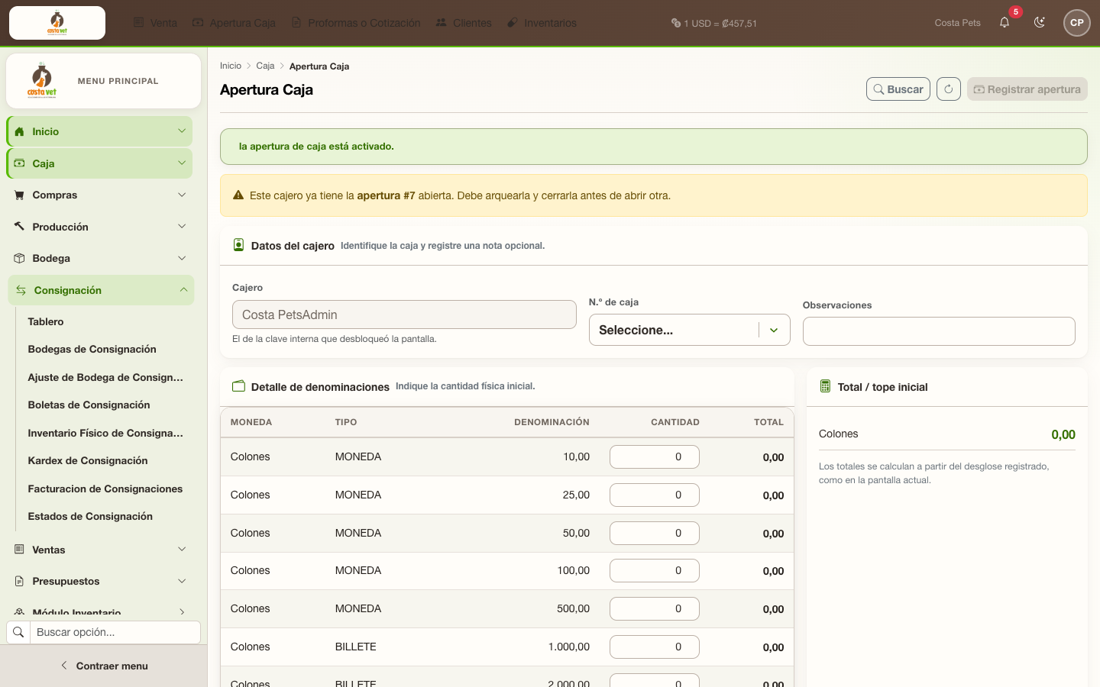
Figura 8. Apertura de caja activada. Este cajero ya tiene la apertura #7 abierta.
Paso 8. Abrir Facturación y activar la venta
Menú Inicio → Facturación (o la pestaña Venta). El banner pide la clave interna. Escríbala y pulse Activar. Use la misma contraseña del ingreso. Cuando es correcta aparece: «la venta está activado. Cajero: … · Apertura #n».
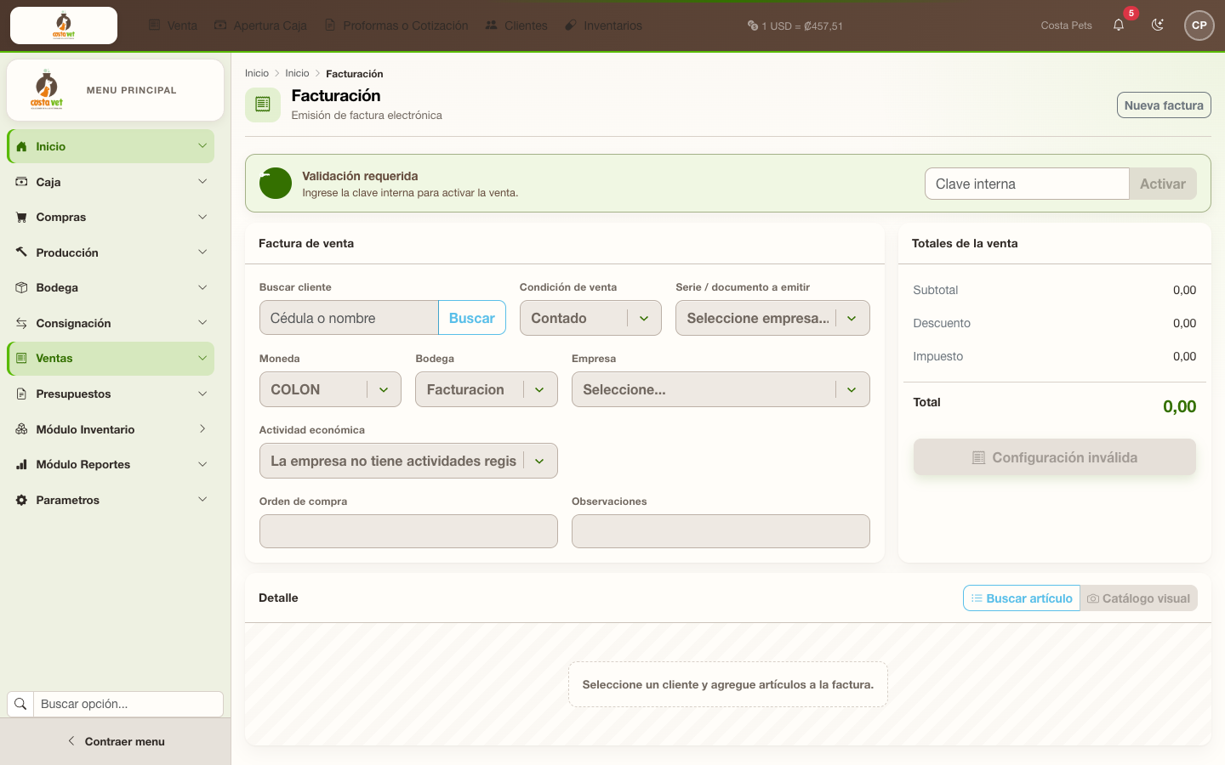
Figura 9. Facturación bloqueada: el formulario está inactivo hasta validar la clave interna.
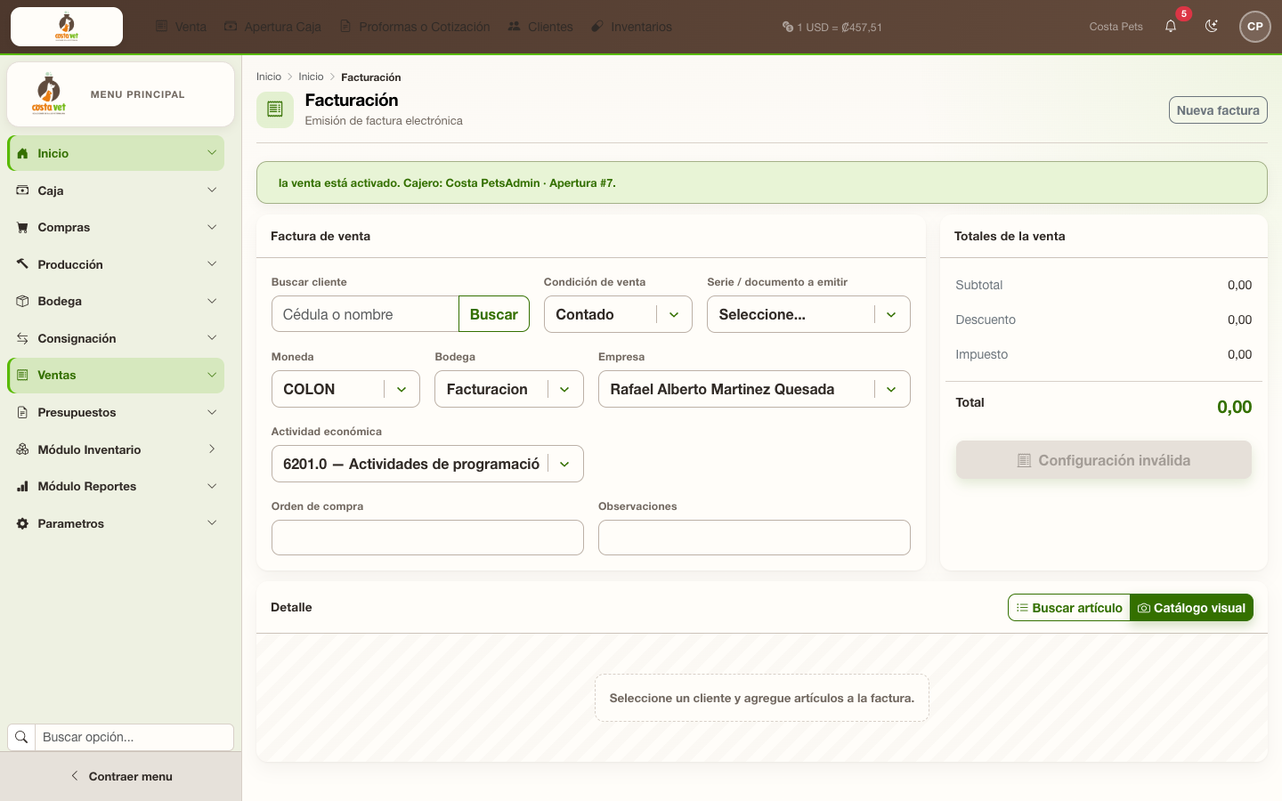
Figura 10. Venta activada. Ya se puede buscar cliente y artículos. Bodega: Facturación.
Paso 9. Elegir el cliente
En Buscar cliente escriba cédula o nombre y pulse Buscar. Seleccione el cliente de la lista. Confirme bodega Facturación (es la que tiene las 25 unidades del ejemplo).
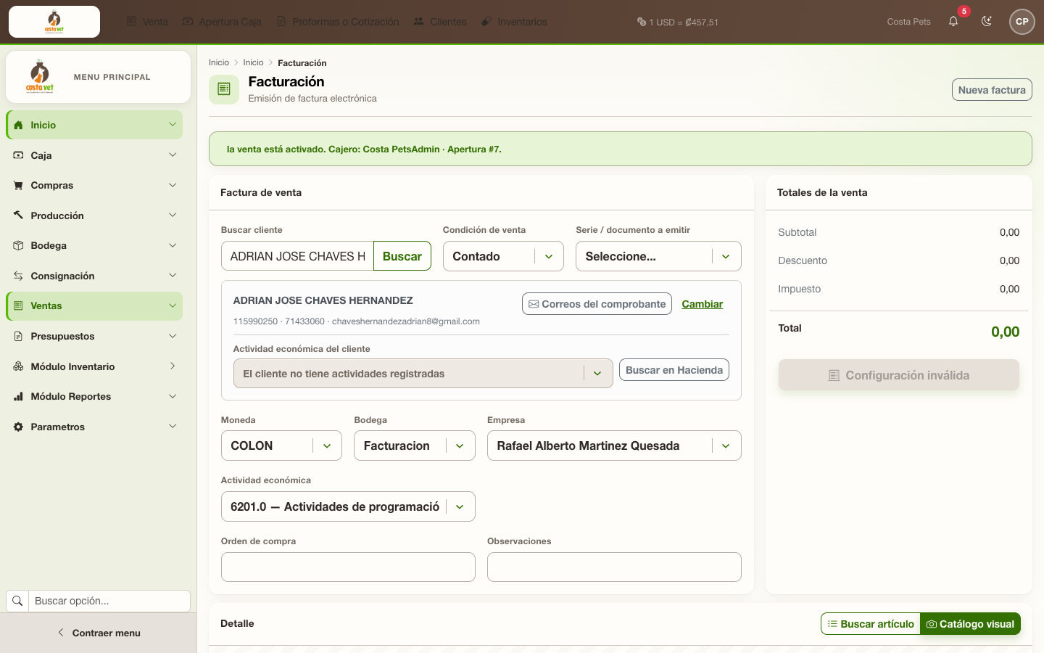
Figura 11. Cliente elegido. Condición Contado. La bodega Facturación queda fija al agregar líneas.
Paso 10. Agregar la unidad y la caja
En Detalle pulse Buscar artículo. Escriba parte de la descripción (en el ejemplo: «Manual empaque»). Haga clic en MAN-UND; se agrega 1 unidad. Vuelva a Buscar artículo y elija MAN-CAJ; se agrega 1 caja. Cada línea lleva su propio precio. El comprobante mostrará ambos códigos.
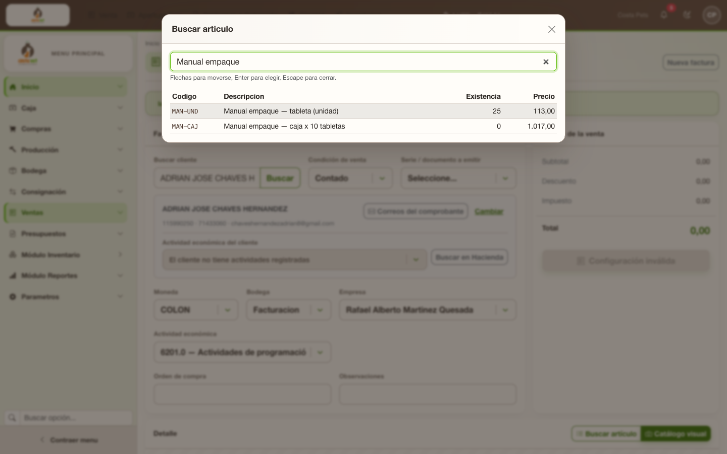
Figura 12. Buscador: MAN-UND con existencia 25 y MAN-CAJ con 0. El 0 de la caja es el stock propio (vacío); las cajas vendibles son 2.
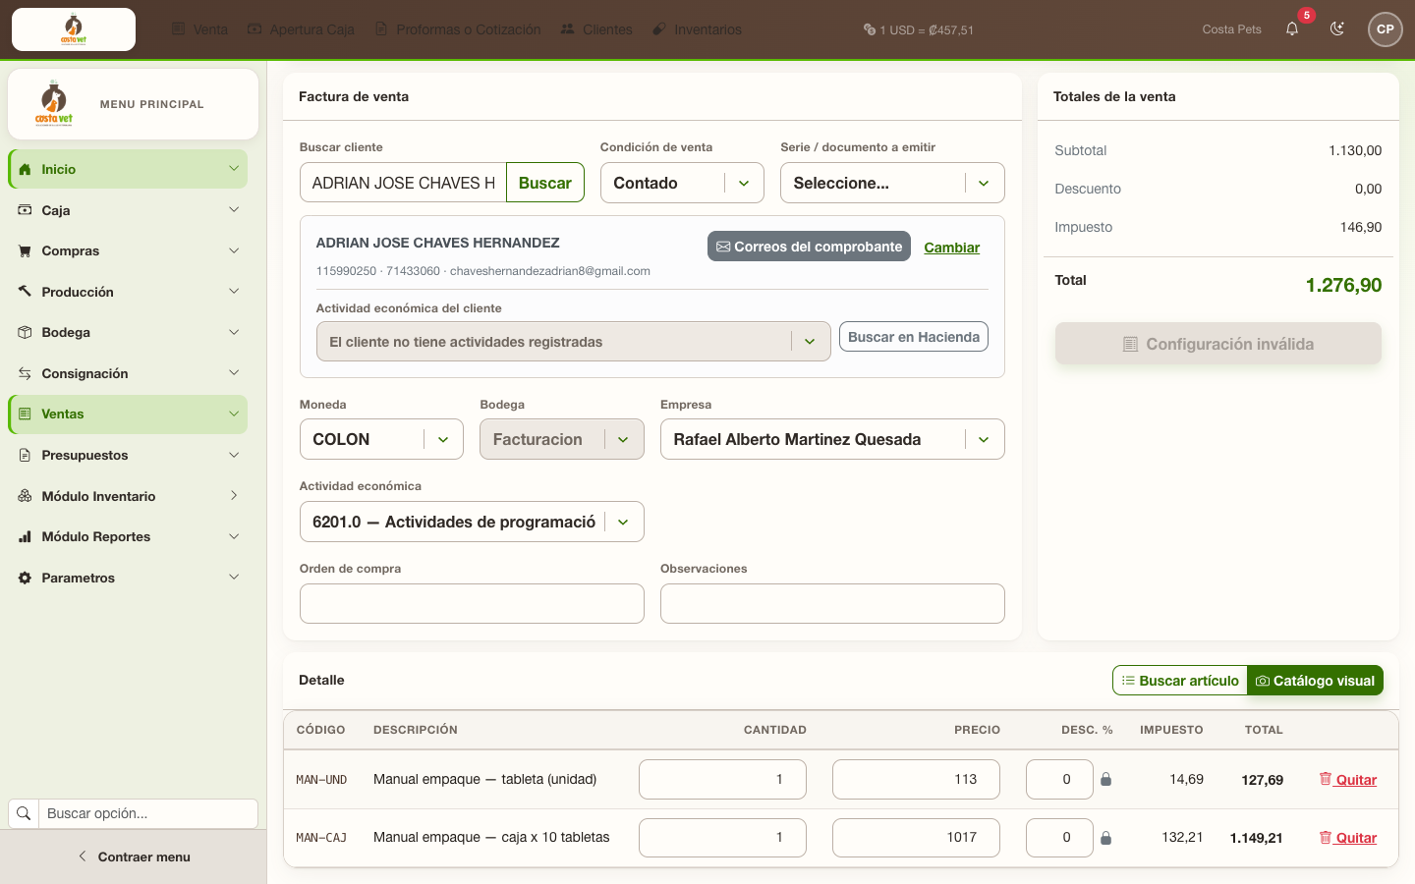
Figura 13. Detalle de la factura: 1 × MAN-UND (₡113) y 1 × MAN-CAJ (₡1.017). Total ₡1.276,90 con impuesto.
Al emitir (no se emitió en este ejercicio), SeePOS descarga 1 tableta de MAN-UND por la primera línea y 10 tabletas de MAN-UND por la caja. Quedarían 14 unidades, equivalentes a 1 caja completa más 4 tabletas sueltas.
Si la clave interna no activa
El banner muestra «Contraseña incorrecta». Confirme que está usando la misma contraseña del ingreso y que ese cajero tiene una caja abierta. Si la caja no está abierta, Facturación no se habilita aunque la clave sea correcta. Un administrador puede asignar o restablecer la clave interna del usuario en Parámetros → Usuarios → Credenciales del usuario.
6. Resumen para el mostrador
- Alta. Cree primero la unidad, cárguele existencias y luego cree la caja apuntando a esa unidad.
- Empaque. Otros datos → Artículo a rebajar + Unidades por caja > 1. No dependa del Tipo de presentación.
- Inventario. Ajuste, toma y conteo siempre sobre la unidad. La caja solo muestra el cálculo.
- Venta. Active Facturación con la misma contraseña del ingreso. Tiene que haber caja abierta.
- Líneas. Venda el código que el cliente lleva (unidad o caja). El sistema se encarga de rebajar las unidades.
7. Qué no hacer
- Ajustar existencias o hacer toma física sobre el código de la caja.
- Poner como Artículo a rebajar otra caja (no se encadenan empaques).
- Dejar Unidades por caja en 1 o en 0: eso no activa el empaque.
- Interpretar el 0 de la columna Existencia de la caja en el listado como «no hay cajas para vender».
Documento generado a partir de capturas reales de SeePOS. Los artículos MAN-UND y MAN-CAJ son de demostración para este manual.

